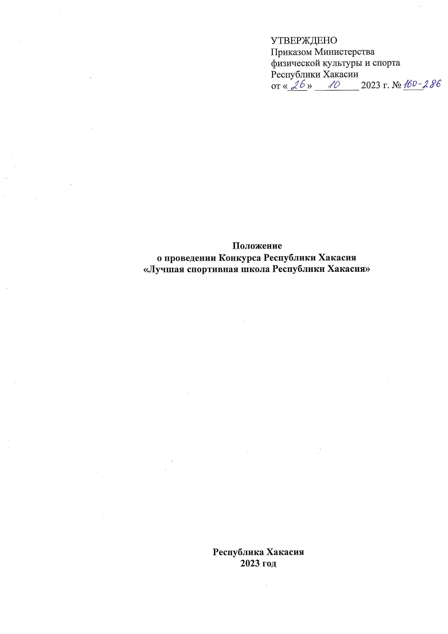
1. Общие положения
Конкурс Республики Хакасия «Лучшая спортивная школа Республики Хакасия» (далее - Конкурс) проводится Министерством физической культуры и спорта Республики Хакасия (далее - Минспорт Хакасии).
Конкурс проводится в целях стимулирования профессиональной деятельности спортсменов и тренеров в Республике Хакасия.
Конкурс призван способствовать:
- выявлению и поддержке организаций, осуществляющих спортивную подготовку;
- повышению профессионального мастерства и престижа тренеров системы подготовки спортивного резерва;
- мотивированию юных спортсменов;
- совершенствованию качества деятельности организаций, осуществляющих спортивную подготовку.

- Порядок и срок проведения конкурса
В Конкурсе принимают участие подведомственные учреждения Минспорта Хакасии, органов муниципальной власти в области физической культуры и спорта. Основными критериями по определению победителя Конкурса является результативность деятельности спортивной школы и результаты выступлений спортсменов, проходящих спортивную подготовку в спортивных школах на региональных, межрегиональных и всероссийских соревнованиях.

3. Руководство проведением конкурса
Общее руководство подготовкой и проведением Конкурса осуществляется Минспортом Хакасии.
Полномочия Министерства, как организатора Конкурса, осуществляются ГАУ РХ «Центр спортивной подготовки сборных команд Республики Хакасия» (далее – ЦСП СК Хакасии) и ГБПОУ РХ «Училище (техникум) олимпийского резерва» (далее – У(Т)ОР).
В целях определения кандидатов на звание лауреатов Конкурса Республики Хакасия «Лучшая спортивная школа Республики Хакасия» Минспортом Хакасии формируется конкурсная Комиссия.
У(Т)ОР отвечает за сбор и передачу информации в конкурсную Комиссию.
ЦСП СК Хакасии осуществляет расходы, связанные с организацией и проведением Конкурса.
Каждый участник конкурсной Комиссии производит оценивание материалов и сдает секретарю конкурсной Комиссии. Секретарь конкурсной Комиссии формирует итоговый протокол и производит подсчет баллов и направляет итоговый протокол в Минспорт Хакасии.

4. Участники конкурса и порядок определения победителей
Участники Конкурса: физкультурно-спортивные организации юридические лица независимо от их организационно-правовой формы, осуществляющие деятельность в области физической культуры и спорта, реализующие программы спортивной подготовки в соответствии с федеральными стандартами спортивной подготовки в качестве одного из основных видов деятельности (далее - спортивная школа).
Победители определяются в двух категориях:
- «Лучшая спортивная школа среди муниципальных районов» - 3 лауреата;
2. «Лучшая спортивная школа среди городских округов» - 3 лауреата.

Организации, относящиеся к федеральному уровню осуществляющие развитие физической культуры и спорта на территории Республики Хакасии, допускаются к участию в категории «Лучшая спортивная школа среди городских округов».
Победитель определяется по наибольшей сумме очков, начисляемых за осуществление деятельности спортивной школы и за места занятые спортсменами спортивной школы на спортивных соревнованиях за период с 01.10.2022 по 30.10.2023.
Участники Конкурса оцениваются по следующим критериям:
Организационно-методическая работа:
- разработка программы развития учреждения, других программ;
- публикации методической направленности (книги, брошюры, учебно-методические пособия);
- систематическое размещение актуальной информации в социальных сетях учреждения;
Кадровый потенциал:
- доля штатных тренеров, имеющих высшую и первую квалификационную категорию (от общего количества тренеров в учреждении);
Организация и проведение:
- всероссийских соревнований по видам спорта;
- межрегиональных соревнований (СФО) по видам спорта;
- республиканских соревнований по видам спорта (включенных в календарный план физкультурных мероприятий и спортивных мероприятий Республики Хакасия);
- муниципальных соревнований (включенных в календарный план физкультурных мероприятий и спортивных мероприятий муниципального образования Республики Хакасия).
Список победителей Конкурса до торжественной церемонии награждения не оглашается.
Комиссия рассматривает представленные материалы, подводит итоги Конкурса и определяет трех победителей в номинациях на звание «Лучшая спортивная школа Республики Хакасия».
В случае равного распределения очков членами Комиссии могут быть введены дополнительные критерии определения победителей.
Решения Комиссии оформляются протоколом. Протокол подписывается членами Комиссии.
5. Порядок подачи заявок на участие в конкурсе.
Конкурсные материалы на участника Конкурса с пометкой «Лучшая спортивная школа» направляют в ГБПОУ РХ У(Т)ОР по адресу: 655004, г. Абакан, ул. Пушкина, 190 органами местного самоуправления Республики Хакасия в области физической культуры и спорта до 01 декабря 2023 года, а также с нарушением требований к ним (не в полном объеме), рассматриваться не будут.
1. Заявка по форме согласно Приложения 1, заверенная подписью руководителя подведомственного учреждения Минспорта Хакасии, органа управления физической культурой и спортом муниципальных районов и городских округов Республики Хакасия;
2. Решение (протокол, приказ) о выдвижении спортивной школы на конкурс, подписанное руководителем и заверенное печатью;
3. Документы, подтверждающие результативность деятельности спортивной школы, сведения о результатах выступлений спортсменов спортивной школы на соревнованиях за период с 01.10.2022 по 30.10.2023 согласно Приложения 2 и по форме, указанной в Приложении 3.

Все документы (в формате Word и PDF) и фото в обязательном порядке дублируются на адрес электронной почты: remc@olimp19.ru.
Конкурсные материалы, поступившие в У(Т)ОР позднее 01 декабря 2023 года, а также с нарушением требований к ним (не в полном объеме), рассматриваться не будут.
В случае выявления подачи документов, содержащих недостоверные данные, спортивная школа автоматически снимается с участия в Конкурсе.

6. Награждение
Торжественная церемония награждения победителей Конкурса в соответствующих категориях состоится в декабре 2023 года.
Победители Конкурса в каждой номинации награждаются ценными призами и памятными подарками Минспорта Хакасии.

- Условия финансирования
Расходы, связанные с организацией и проведением Конкурса, осуществляются за счет средств субсидий на выполнение государственного задания выделенной ГАУ РХ «Центр спортивной подготовки сборных команд Республики Хакасия» в рамках реализации Государственной программы Республики Хакасия «Развитие физической культуры и спорта в Республики Хакасия».
Приложение 1

Заявка на участие в Конкурсе Республики Хакасия
«Лучшая спортивная школа Республики Хакасия»

Сведения о спортивной школе:
1. Муниципальное образование Республики Хакасия;
2. Название организации (полное и сокращенное);
3. ФИО руководителя;
4. Контактная информация (адрес, почтовый индекс, номер телефона, электронная почта, ФИО контактного лица);
5. Виды спорта, развиваемые в учреждении.

Прилагаемые материалы:
1. Документы, подтверждающие результативность деятельности спортивной школы, сведения о результатах выступлений спортсменов спортивной школы на соревнованиях за период с 01.10.2022 по 30.10.2023 согласно Приложению 2 и по форме, указанной в приложении 3;
2. официальные протоколы соревнований.

___________________ ___________________ ___________________
Должность Подпись ФИО
М.П.

Приложение 2

Критерии оценки результативности деятельности спортивной школы
(период с 01.10.2022 по 30.10.2023)

№ п/п | Наименование деятельности | Количество начисляемых очков за единицу
1. Организационно-методическая работа
1.1 | Разработка программы развития учреждения, других программ | 20
1.2. | Разработка программ (общеразвивающих, предпрофессиональных, спортивной подготовки) по видам спорта | 10
1.3 | Публикации методической направленности (книги, брошюры, учебно-методические пособия) | 20
1.4 | Систематическое размещение актуальной информации в социальных сетях учреждения | 15
2. Кадровый потенциал
2.1 | Доля штатных тренеров, имеющих высшую и первую квалификационную категорию (от общего количества тренеров в учреждении) | количество очков равно значению процентного соотношения
3. Организация и проведение
3.1 | Всероссийских соревнований по видам спорта | 150
3.2 | Межрегиональных соревнований (СФО) по видам спорта | 100
3.3 | Республиканских соревнований по видам спорта (включенных в календарный план физкультурных мероприятий и спортивных мероприятий Республики Хакасия) | 80
3.4 | Муниципальных соревнований (включенных в календарный план физкультурных мероприятий и спортивных мероприятий муниципального образования Республики Хакасия) | 50

Начисление очков за места занятые спортсменами спортивной школы на
указанных региональных, межрегиональных и всероссийских соревнованиях

№ | Соревнования | Количество очков за места занятые спортсменами спортивной школы
 |  | 1 | 2 | 3
1. | Чемпионат мира | 20 | 18 | 16
2. | Первенство мира (юниоры, юниорки) | 20 | 18 | 16
3. | Первенство Европы (юниоры, юниорки) | 18 | 16 | 14
4. | Первенство мира (юноши, девушки) | 14 | 12 | 10
5. | Первенство Европы (юноши, девушки) | 10 | 9 | 8
6. | Чемпионат России | 20 | 18 | 16
7. | Первенство России | 20 | 18 | 16
8. | Чемпионат Сибирского Федерального округа | 18 | 16 | 14
9. | Первенство Сибирского Федерального округа | 14 | 12 | 10
10. | Чемпионат Республики Хакасия | 10 | 9 | 8
11. | Первенство Республики Хакасия | 8 | 7 | 6

При подсчёте очков за командные и групповые дисциплины, эстафеты и экипажи количество очков делится на количество участников и умножается на количество спортсменов, представляющих спортивную школу.
При этом, начисление очков производится с коэффициентами:
Таблица К
№ п/ п | Состав участников (членов) команды, групповой дисциплины, эстафеты, экипажа | Значение коэффициента
1. | из 2-х спортсменов | 1,5
2. | от 3-х до 5-ти спортсменов | 2
3. | от 6-ти до 10-ти спортсменов | 3
4. | из 11-ти и более спортсменов | 4

Очки подсчитываются по формуле:
О = (Ос / Ку) х Кс х Коэф
где:
О – количество очков за командные и групповые дисциплины, эстафеты и экипажи;
Ос – количество очков за место занятое спортсменами спортивной школы согласно таблице;
Ку – количество участников (членов) в команде, групповой дисциплине, эстафете, экипаже;
Кс – количество спортсменов, представлявших спортивную школу в команде, групповой дисциплине, эстафете, экипаже;
Коэф – значение коэффициента согласно таблице К.

Общее число очков делится на количество всех видов спорта, развиваемых в спортивной школе, направившего заявку.
Приложение 3

Сведения о спортивной школе и подсчете очков для участия в номинациях конкурса

Муниципальное образование Республики Хакасия
Полное наименование организации
Юридический/фактический адрес
Руководитель (должность, ФИО)
Контактные данные (номер телефона, E-mail, Интернет-сайта (при наличии))

№ п/п | Наименование деятельности | Количество начисляемых очков за единицу
1. Организационно-методическая работа
1.1 | Разработка программы развития учреждения, других программ
1.2. | Разработка программ (общеразвивающих, предпрофессиональных, спортивной подготовки) по видам спорта
1.3 | Публикации методической направленности (книги, брошюры, учебно-методические пособия)
1.4 | Систематическое размещение актуальной информации в социальных сетях учреждения
2. Кадровый потенциал
2.1 | Доля штатных тренеров, имеющих высшую и первую квалификационную категорию (от общего количества тренеров в учреждении)
3. Организация и проведение
3.1 | Всероссийских соревнований по видам спорта
3.2 | Межрегиональных соревнований (СФО) по видам спорта
3.3 | Республиканских соревнований по видам спорта (включенных в календарный план физкультурных мероприятий и спортивных мероприятий Республики Хакасия)
3.4 | Муниципальных соревнований (включенных в календарный план физкультурных мероприятий и спортивных мероприятий муниципального образования Республики Хакасия)
ИТОГО

№ п/п | ФИО спортсмена | дата рождения | Реквизиты приказа о зачислении спортсмена в спортивную школу | Начисленные очки
 |  |  |  | Вид программы (дисциплина) | Чемпионат России | Первенство России | Чемпионат СФО | Первенство СФО | Чемпионат РХ | Первенство РХ | Всего очков

ВАЖНО! Информация подается по ОДНОМУ лучшему результату спортсмена, показанному за период с 01.10.2022 по 30.10.2023. Количество спортсменов не более 10.

